GEMÜ ダイアフラムグローブバルブをステンレス製のマルチポートブロックバルブに組み込めるようになりました
バルブ専門メーカー GEMÜ は，PD テクノロジー（プラグダイアフラム）を搭載したダイアフラムグローブバルブを，信頼できるステンレス製マルチポートブロックバルブとしてもご提案できるようになります。
重視したのは，「Hygienic Design（衛生設計）」と，プロセスを経済的に最適化したいという要望でした。マルチポートバルブとダイアフラムグローブバルブをお客様のご要望に応じてカスタマイズできるようになりました。例えば，すでにコントロールバルブ GEMÜ 567 BioStar control を組み合わせたマルチポートブロックバルブが，超純水ループでの無菌ドーシング用に設計されています。その他の例として，フィリングバルブ GEMÜ F40 および GEMÜ F60 を組み合わせたフィリングブロックです。ガス制御の完成されたユニットとして補助バルブと組み合わせて使用されています。
ダイアフラムグローブバルブをマルチポートブロックバルブに組み込むことで，バルブブロックの利点と PD テクノロジーの利点が組み合わされます。これにより GEMÜ 製品が，プラント従事者の要件を満たす新たな可能性が拓かれます。
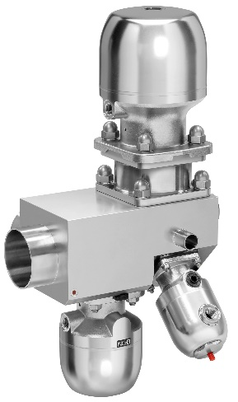

コントロールバルブ GEMÜ 567 BioStar control およびダイアフラムバルブ GEMÜ 650 BioStar を組み込んだステンレス製マルチポートブロックバルブは，無菌ループでのドーシングと複数出口への分配に使用することができます。

